|  |  |
| --- | --- |
| https://lh5.googleusercontent.com/fHARvqab05NdtA_I8rdauUBnI1giajFP07yrhxROP-wOSyzbsuuncJ2_97753oIfA2QUlxHjxLQmw6RFpNnkzLfzvzSKyhbcmYodzDG4Pfpg6Rib57HznK6EsPgbz5ecDW6Aigs | **TRƯỜNG ĐẠI HỌC CÔNG NGHỆ TP. HCM**  **KHOA CÔNG NGHỆ THÔNG TIN** |

**ĐỒ ÁN HỌC PHẦN**

**Tên học phần: ĐỒ ÁN JAVA**

**HỆ THỐNG QUẢN LÍ COFFEE & CAKE ELTEE**

Ngành:  **CÔNG NGHỆ THÔNG TIN**

Chuyên ngành: **ĐỒ ÁN JAVA**

Giảng viên hướng dẫn:

Lớp: 19DTHE4

Sinh viên thực hiện

|  |  |
| --- | --- |
| Nguyễn Quang Tuấn | 1911066457 |
| Nguyễn Hảo Tiến | 1911067322 |
| Nguyễn Trần Đình Duy | 1911067271 |
|  |  |

*TP. Hồ Chí Minh, 05/2022*

NHẬN XÉT CỦA GIẢNG VIÊN

………………………………………………………………………………………………………………..

………………………………………………………………………………………………………………..

………………………………………………………………………………………………………………..

………………………………………………………………………………………………………………..

………………………………………………………………………………………………………………..

………………………………………………………………………………………………………………..

………………………………………………………………………………………………………………..

………………………………………………………………………………………………………………..

………………………………………………………………………………………………………………..

………………………………………………………………………………………………………………..

………………………………………………………………………………………………………………..

………………………………………………………………………………………………………………..

………………………………………………………………………………………………………………..

………………………………………………………………………………………………………………..

………………………………………………………………………………………………………………..

………………………………………………………………………………………………………………..

………………………………………………………………………………………………………………..

………………………………………………………………………………………………………………..

………………………………………………………………………………………………………………..

………………………………………………………………………………………………………………..

………………………………………………………………………………………………………………..

**MỤC LỤC**

DANH SÁCH HÌNH ẢNH 4

BẢNG PHÂN CÔNG CÔNG VIỆC 5

LỜI MỞ ĐẦU 6

LỜI CẢM ƠN 7

CHƯƠNG 1 : TỔNG QUAN VỀ ĐỀ TÀI 8

I. GIỚI THIỆU VỀ HỆ THỐNG 8

II. MỤC TIÊU XÂY DỰNG HỆ THỐNG 8

1. Mục tiêu. 8

2. Các chức năng chính. 9

CHƯƠNG 2: CƠ SỞ LÍ THUYẾT 10

I. CÁC KIẾN THỨC CƠ BẢN VỀ JAVA. 10

1. JAVA là gì? 10

2. Ứng dụng của JAVA 10

3. Đặc điểm cơ bản của JAVA 10

II. JAVA SWING 11

1. Java Swing là gì? 11

2. Ứng dụng của Java Swing 12

III. Jasper report: 12

CHƯƠNG 3: PHÂN TÍCH VÀ XÁC ĐỊNH CÁC CHỨC NĂNG CỦA HỆ THỐNG 14

❖ Use case nhân viên quản lý: 15

❖ Mô Hình Class : 15

❖ Mô Hình ERD: 16

❖ Mô Hình BFD : 16

❖ Mô hình activity người dùng: 17

❖ Mô hình activity bán hàng: 17

❖ Biểu đồ tuần tự đăng nhập: 19

CHƯƠNG 4: THIẾT KẾ GIAO DIỆN 20

CHƯƠNG 5 :TỔNG KẾT VÀ ĐÁNH GIÁ 21

I. Ưu điểm: 21

II. Nhược điểm : 21

III. Hướng phát triển của phần mềm : 21

# **BẢNG PHÂN CÔNG CÔNG VIỆC**

**🙜 ✡ 🙞**

|  |  |  |
| --- | --- | --- |
| STT | Họ Và Tên | Công Việc Thực Hiện |
| 1 | Nguyễn Quang Tuấn | * Làm file báo cáo * Thiết kế CSDL * Vẽ mô hình class, activy * Thiết kế các form * Chức năng quản lý tài khoản |
| 2 | Nguyễn Hảo Tiến | * Làm file báo cáo * Thiết kế CSDL * Vẽ mô hình erd * Chức năng bán hàng, thống kê, … |
| 3 | Nguyễn Trần Đình Duy | * Làm file báo cáo * Thiết kế CSDL * Vẽ mô hình usecase, bfd * Thiết kế các form * Chức năng quản lý sản phẩm |

# **LỜI MỞ ĐẦU**

**🙜 ✡ 🙞**

* Hiện nay, ngành công nghệ thông tin là một trong những ngành học được chú trọng trong hệ thống đào tạo của trường Đại học Công nghệ thông tin cũng như các trường Đại học khác có đào tạo ngành học này. Nó được xem là ngành đào tạo mũi nhọn hướng đến sự phát triển của công nghệ và khoa học kỹ thuật trong thời đại số hóa ngày nay.
* Công nghệ thông tin là một ngành học được đào tạo để sử dụng máy tính và các phần mềm máy tính để phân phối và xử lý các dữ liệu thông tin, đồng thời dùng để trao đổi, lưu trữ và chuyển đổi các dữ liệu thông tin dưới nhiều hình thức khác nhau.
* Sau khi được đào tạo khối kiến thức cơ sở, các sinh viên sẽ được chọn một trong những hướng sau:
* Ứng dụng công nghệ thông tin vào phân tích định lượng doanh nghiệp.
* Ứng dụng công nghệ thông tin vào quản lý, giám sát hoạt động doanh nghiệp.
* Ứng dụng truyền thông xã hội và công nghệ web.
* Ứng dụng công nghệ thông tin vào tài nguyên, môi trường và địa lý
* Trong đó có 2 hướng đào tạo chủ lực là ứng dụng truyền thông xã hội và công nghệ và ứng dụng công nghệ thông tin quản lý, giám sát hoạt động doanh nghiệp, truyền thông và giả trí, …
* Nắm bắt những nhu cầu đó nhóm em đã xây dựng hệ thống quản lí quán coffee & cake Eltee

# **LỜI CẢM ƠN**

**🙜 ✡ 🙞**

Trong suốt quá trình học tập và thực hiện đồ án môn học này, nhóm em xin chân thành cảm ơn thầy đã trang bị cho nhóm những kiến thức cần thiết, cũng như các kỹ năng cơ bản cần có để thực hiện đề tài nghiên cứu này.

Tuy nhiên trong quá trình nghiên cứu đề tài, do kiến thức còn hạn chế nên nhóm chúng em có thể có những sai sót khi thực hiện đề tài này. Nên nhóm rất mong nhận được sự quan tâm, góp ý chân thành từ thầy và các bạn đề đồ án môn học hoàn thiện tốt và hiệu quả hơn.

Nhân dịp này, tôi cũng xin cảm ơn Khoa Công nghệ thông tin Trường Đại học Công Nghệ Tp.Hồ Chí Minh, đã tạo điều kiện và thời gian cho tôi trong suốt quá trình nghiên cứu.

Cuối cùng, tôi xin cảm ơn những người thân, bạn bè đã luôn bên tôi, động viên tôi hoàn thành khóa học và bài luận văn này.

Xin chân thành cảm ơn !

# **CHƯƠNG 1 : TỔNG QUAN VỀ ĐỀ TÀI**

**🙜 ✡ 🙞**

1. **GIỚI THIỆU VỀ HỆ THỐNG**

Với lượng khách càng ngày càng tăng, để phục vụ khách được tốt hơn, chính xác hơn và nhanh chóng hơn thì chủ quán đang từng bước tin học hoá các khâu quản lí. Đặc biệt là trong công tác kế toán và quản lí hàng hoá, đồ uống. Bởi vì với công tác thủ công trước đó mà cửa hàng thực hiện đã bộc lộ nhiều hạn chế như sau:

-Tra cứu thông tin về hàng hoá, các đại lí cung cấp hàng và khách hàng mất nhiều thời gian và nhiều khi không chính xác.

-Lưu trữ thông tin về nhập xuất hàng hoá, về thu chi cần nhiều loại giấy tờ nên cồng kềnh và không đạt hiệu quả.

-Cập nhật các thông tin hằng ngày tốn nhiều thời gian và khó khăn trong việc thực hiện báo cáo thống kê, nhất là khi có sự việc đột xuất. Trước tình hình đó vấn đề đặt ra là xây dựng một hệ thống thông tin mới hoàn thiện hơn đáp ứng được các yêu cầu cơ bản sau:

-Giảm khối lượng ghi chép nhằm lưu trữ thông tin.

-Cập nhật dữ liệu nhanh chóng, chính xác và kịp thời.

-Thống kê được số lượng hàng hoá nhập xuất, thu chi và tình hình doanh thu của cửa hàng.

-Tự động in các hoá đơn cần thiết như: phiếu yêu cầu nhập hàng, hoá đơn nhập hàng, phiếu thu, phiếu chi.

-Có khả năng lưu trữ thông tin lâu dài, đảm bảo truy vấn nhanh khi cần thiết

1. **MỤC TIÊU XÂY DỰNG HỆ THỐNG**
2. **Mục tiêu.**

* Tìm hiểu về JAVA
* Giao diện có bố cục cụ thể dễ hiểu không làm rối người dùng.
* Hỗ trợ người dùng tìm kiếm nhanh chóng.
* Màu sắc cân đối đẹp mắt và thân thiện.
* Nội dung hay và phải lành mạnh.

1. **Các chức năng chính.**

* Hệ thống:

+ Đăng nhập

+ Cập nhật

+ Đổi mật khẩu

* Nhân viên

+ Thông tin nhân viên

* Nhập hàng

+ Hàng hóa

+ Nhà cung cấp

+ Đơn vị tính

* Bán hàng

+ Hóa đơn

+ Thanh toán

+ Lưu trữ hóa đơn

* Khách hàng

+ Cấp thẻ

+ Quản lí khách hàng

* Thống kê

+ Doanh thu

+ Hóa đơn

# **CHƯƠNG 2: CƠ SỞ LÍ THUYẾT**

**🙜 ✡ 🙞**

1. **CÁC KIẾN THỨC CƠ BẢN VỀ JAVA.**

### JAVA là gì?

Java là một ngôn ngữ lập lập trình, được phát triển bởi **Sun Microsystem** vào năm 1995, là ngôn ngữ kế thừa trực tiếp từ C/C++ và là một ngôn ngữ lập trình hướng đối tượng.

Vì sao ngôn ngữ này lại được đặt tên là Java? Java là tên một hòn đảo ở Indonesia - hòn đảo nổi tiếng với loại coffee Peet và cũng là loại nước uống phổ biến của các kỹ sư Sun. Ban đầu Ngôn ngữ này được đặt tên là "*Oak*" (*có nghĩa là "Cây sồi" - 1991*), nhưng các luật sư của Sun xác định rằng tên đó đã được đăng ký nhãn hiệu nên các nhà phát triển đã phải thay thế bằng một tên mới -  và cũng vì lý do trên mà cái tên Java đã ra đời và trở thành tên gọi chính thức của Ngôn ngữ này - Ngôn ngữ Lập trình Java.

### Ứng dụng của JAVA

Ngày nay Java được sử dụng với các mục đích sau:

* Phát triển ứng dụng cho các thiết bị điện tử thông minh, các ứng dụng cho doanh nghiệp với quy mô lớn.
* Tạo các trang web có nội dung động *(web applet*), nâng cao chức năng của server.
* Phát triển nhiều loại ứng dụng khác nhau: Cơ sở dữ liệu, mạng, Internet, viễn thông, giải trí,...

### Đặc điểm cơ bản của JAVA

Tiêu chí hàng đầu của Ngôn ngữ Lập trình Java là **"Write Once, Run Anywhere"** (*Viết một lần, chạy mọi nơi*), nghĩa là Java cho phép chúng ta viết code một lần và thực thi được trên các hệ điều hành khác nhau. Ví dụ, chúng ta viết code trên Hệ điều hành Windows và nó có thể thực thi được trên các Hệ điều hành Linux và Mac OS...

Với đặc điểm nổi bật đó, Java có những đặc điểm cơ bản như sau:

* Đơn giản và quen thuộc: Vì Java kế thừa trực tiếp từ C/C++ nên nó có những đặc điểm của ngôn ngữ này, Java đơn giản vì mặc dù dựa trên cơ sở C++ nhưng Sun đã cẩn thận lược bỏ các tính năng khó nhất của của C++ để làm cho ngôn ngữ này dễ sử dụng hơn.
* Hướng đối tượng và quen thuộc.
* Mạnh mẽ *(thể hiện ở cơ chế tự động thu gom rác - Garbage Collection*) và an toàn.
* Kiến trúc trung lập, độc lập nền tảng và có tính khả chuyển (*Portability*).
* Hiệu suất cao.
* Máy ảo (biên dịch và thông dịch).
* Phân tán.
* Đa nhiệm: Ngôn ngữ Java cho phép xâ dựng trình ứng dụng, trong đó nhiều quá trình có thể xảy ra đồng thời. Tính đa nhiệm cho phép các nhà lập trình có thể biên soạn phần mềm đáp ứng tốt hơn, tương tác tốt hơn và thực hiện theo thời gian thực.

1. **JAVA SWING**

### 1. Java Swing là gì?

Java Swing là cách gọi rút gọn khi người ta nhắc đến Swing của [Java Foundation](https://en.wikipedia.org/wiki/Java_Foundation_Classes) (JFC). Nó là bộ công cụ GUI mà Sun Microsystems phát triển để xây dựng các ứng dụng tối ưu dùng cho window (bao gồm các thành phần như nút, thanh cuộn,…).

[Swing](https://en.wikipedia.org/wiki/Swing_(Java)) được xây dựng trên AWT API và hoàn toàn được viết bằng Java. Tuy nhiên, nó lại khác với AWT ở chỗ bộ công cụ này thuộc loại nền tảng độc lập, bao gồm các thành phần nhẹ và phức tạp hơn AWT.

Các gói javax.swing bao gồm các lớp cho Java Swing API như JMenu, JButton, JTextField, JRadioButton, JColorChooser,…

Việc xây dựng ứng dụng sẽ trở nên dễ dàng hơn với Java Swing vì chúng ta có các bộ công cụ GUI giúp đỡ công việc.

Swing được chính thức phát hành vào tháng 3/1998. Nó đi kèm với thư viện Swing 1.0 với hơn 250 lớp, 80 giao tiếp.

Hiện nay con số này đã được tăng lên, ở phiên bản Swing 1.4 có 451 lớp và 85 giao tiếp.

Các bản phát hành Java 2 (SDK 1.2 và các phiên bản mới hơn) đều bao gồm Swing trong runtime environment.

### 2. Ứng dụng của Java Swing

Java Swing được dùng để hỗ trợ tạo giao diện đồ hoạ người dùng (với Java).

Bộ công cụ này cung cấp các bộ điều khiển nâng cao như thanh trượt, colorpicker, Tree, TabbedPane và bảng điều khiển,..

Swing có những đặc điểm:

* Độc lập với thiết bị
* Có thể tuỳ chỉnh, mở rộng
* Khá nhẹ
* Có thể cấu hình

Ngoài ra bạn cũng có thể tùy chỉnh các điều khiển xoay một cách dễ dàng mà không ảnh hưởng đến các thành phần khác.

1. **Jasper report:**

* Trong các hệ thống ứng dụng, các mẫu biểu chứng từ, các loại tài liệu báo cáo… là rất cần thiết. Ví dụ, với một hệ thống quản lý bán hàng chúng ta có các mẫu chứng từ như phiếu xuất kho, phiếu bảo hành… Hệ thống ngân hàng có thể có các chứng từ như các mẫu thu chi, phiếu tạo khách hàng, phiếu gửi tiền… JasperReport là bộ máy tạo các báo cáo mã nguồn mở được viết bằng ngôn ngữ Java giúp tích hợp vào các hệ thống nhằm tạo ra các mẫu biểu báo cáo, chứng từ phức tạp một cách dễ dàng.
* JasperReport là một thư viện viết bằng Java, vậy tại sao Allaravel một website chuyên về framework Laravel lại giới thiệu JasperReport? Bạn có thể tham khảo bài viết Xây dựng báo cáo với JasperReport trong Laravel để hiểu hơn. Quay lại với bài viết, giờ thì bạn có thể đã hiểu sơ bộ được JasperReport là gì?
* JasperReport có rất nhiều ưu điểm để trở thành một lựa chọn tốt nhất của bạn cho việc xây dựng hệ thống xuất chứng từ:
* JasperReport là phần mềm mã nguồn mở được phát triển từ năm 2001, do vậy nó hoàn toàn miễn phí và có một cộng đồng sử dụng rất lớn.
* Có rất nhiều các công cụ được phát triển giúp cho việc xuất báo cáo với JasperReport đơn giản:
* iReport là công cụ giao diện trực quan GUI giúp tạo ra các mẫu chứng từ chính xác dễ dàng. Phiên bản cuối cùng 5.5.0 phát hành ngày 31/12/2015 và sau đó chuyển sang công cụ mới là JasperSoft Studio.
* JasperSoft Studio công cụ thế hệ mới của iReport. Trong các bài viết của loạt bài về JasperReport chúng ta sẽ chỉ sử dụng JasperSoft Studio thay cho iReport.
* JasperStarter là công cụ giúp xuất báo cáo thông qua các câu lệnh trong màn hình dòng lệnh (console).
* JasViewer công cụ giúp chạy các file jasper, hiển thị người dùng tham số đầu vào chứng từ, hiển thị nội dung chứng từ.
* JasperReport Server là máy chủ chạy báo cáo có thể tích hợp cho phép chạy các báo cáo thời gian thực hoặc theo lịch trình dựa trên nền tảng web. Khi xây dựng các file báo cáo bằng iReport hoặc JasperSoft Studio, các file này có thể triển khai lên máy chủ và được thực hiện, xuất ra các định dạng khác nhau.

# **CHƯƠNG 3: PHÂN TÍCH VÀ XÁC ĐỊNH CÁC CHỨC NĂNG CỦA HỆ THỐNG**

**🙜 ✡ 🙞**

* **Use Case Tổng Quát**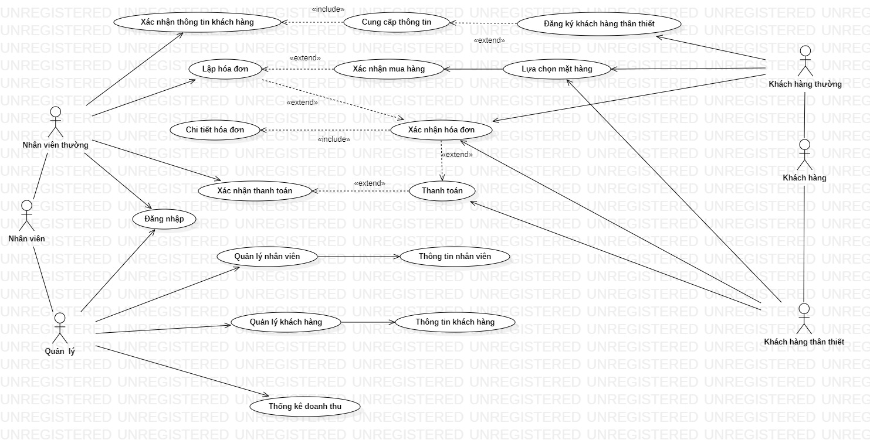

*Use case tổng quát*

* **Use case nhân viên quản lý:**

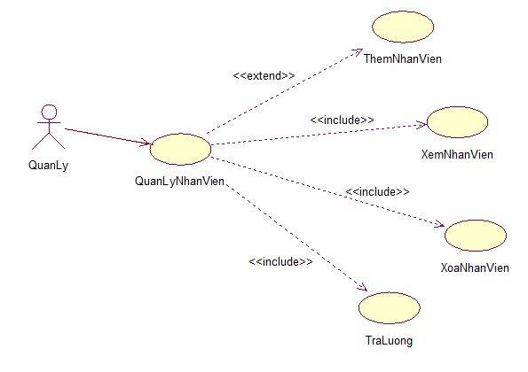

* **Mô Hình Class :**

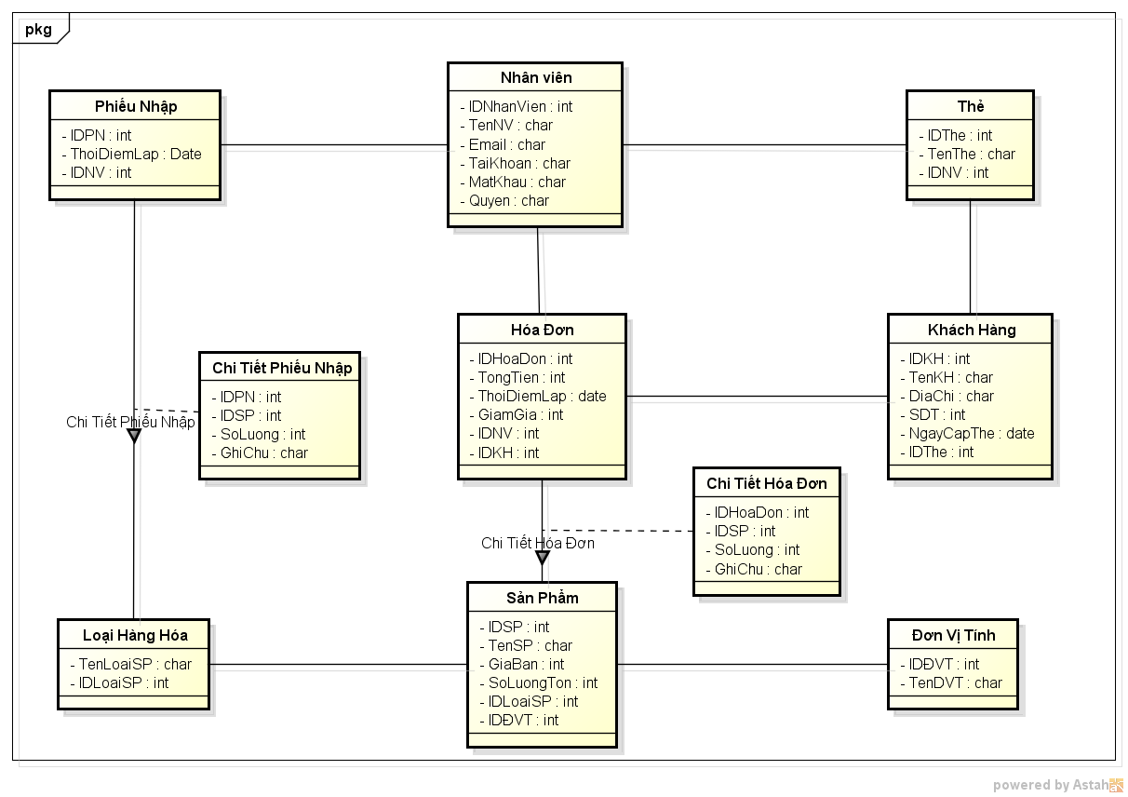

*Mô hình class*

* **Mô Hình ERD:**

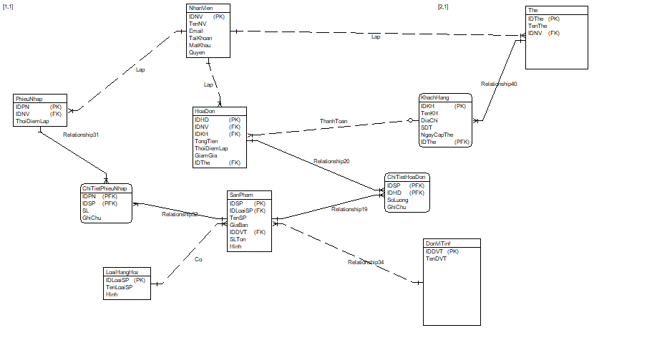

*Mô hình ERD*

* **Mô Hình BFD :**

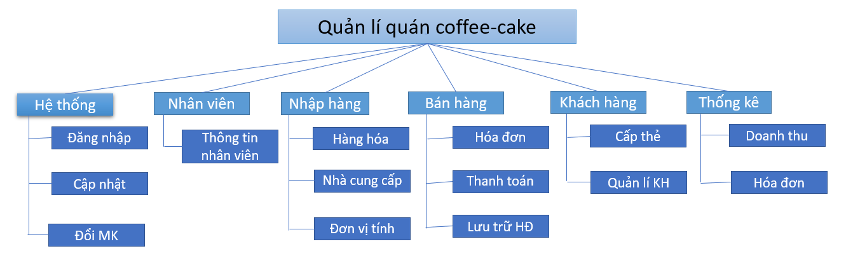

*Mô hình BFD*

## Mô hình activity người dùng:

Mô hình activity đăng kí, để thục hiện toàn quyền của 1 thành viên người dùng cần đăng kí 1 tài khoản

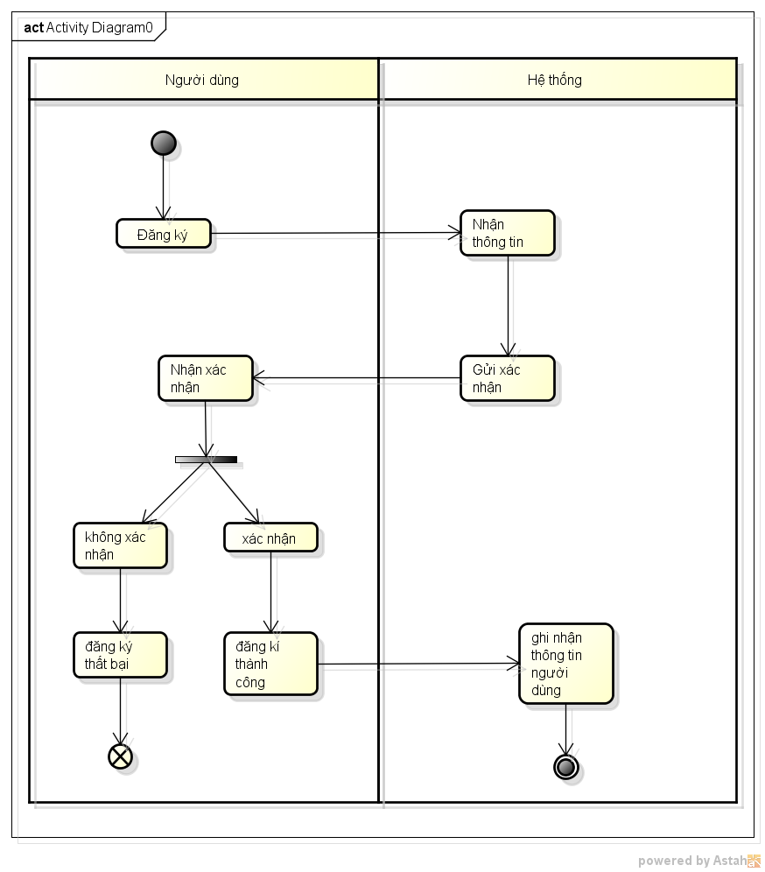

* **Mô hình activity bán hàng**:

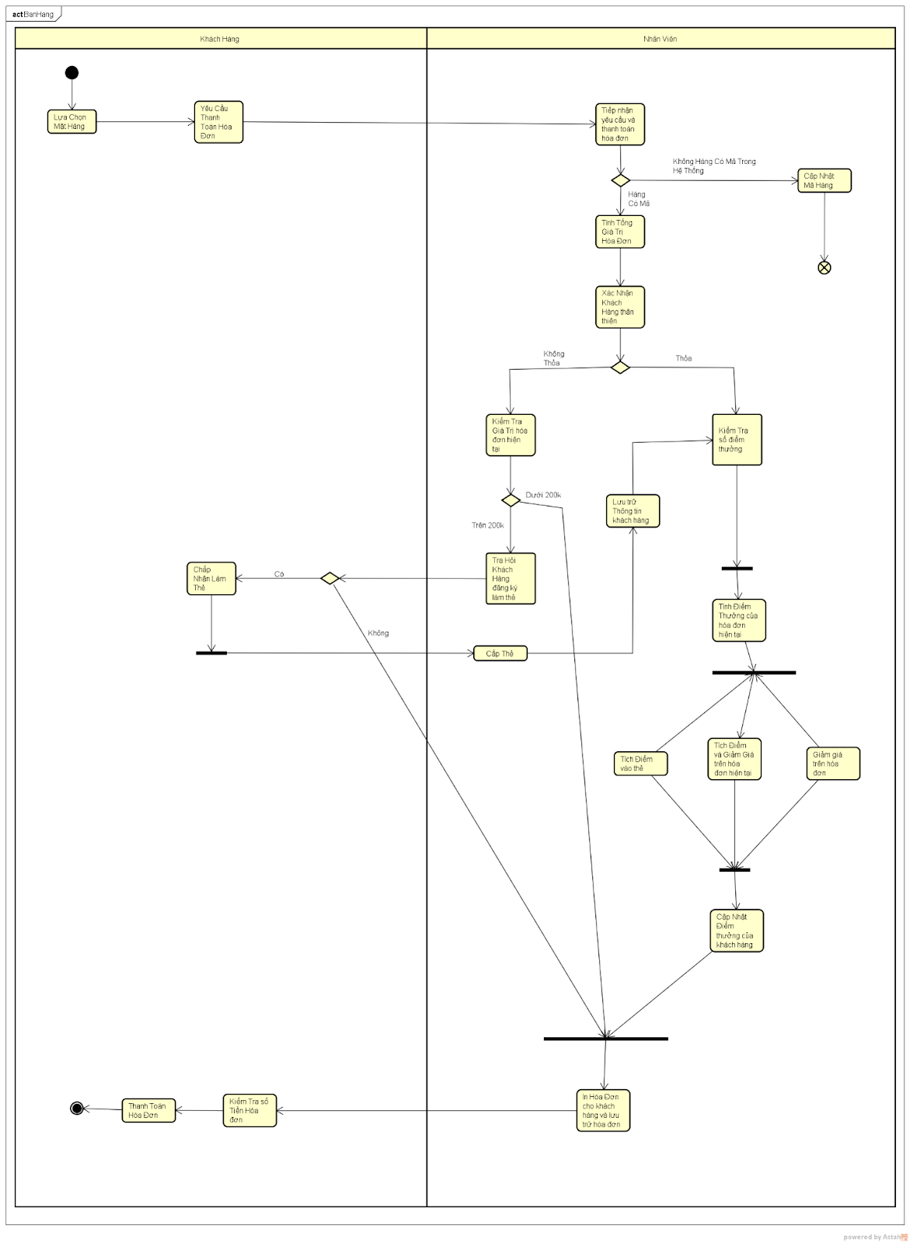

* **Biểu đồ tuần tự đăng nhập**:

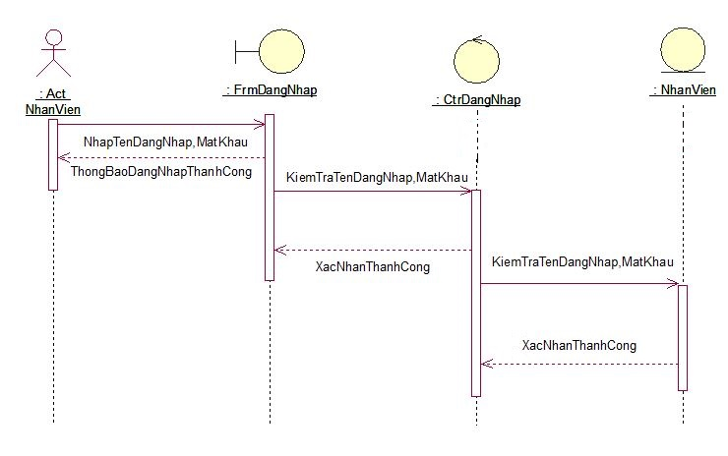

# **CHƯƠNG 4: THIẾT KẾ GIAO DIỆN**

**🙜 ✡ 🙞**

* 1. **Chức năng**
     1. **Đăng nhập/Đăng ký**

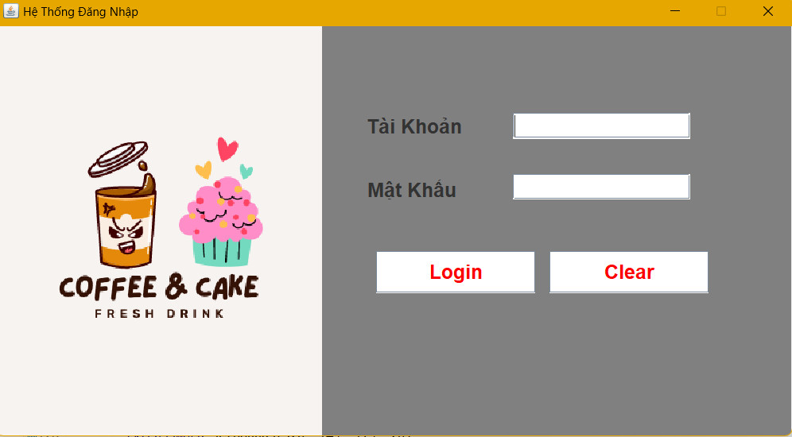

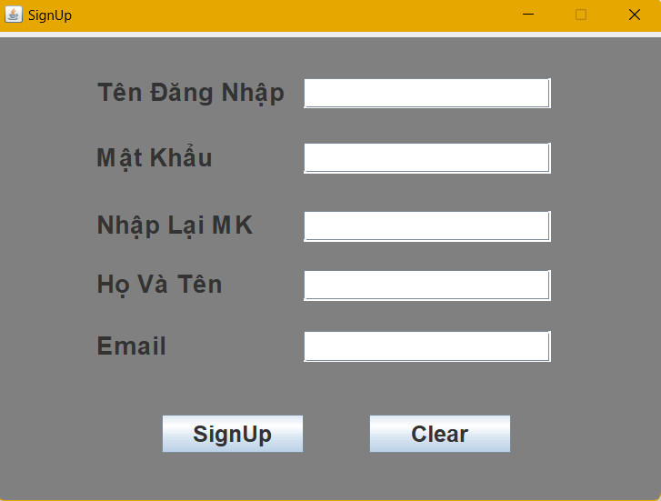

* + 1. **Đổi mật khẩu**

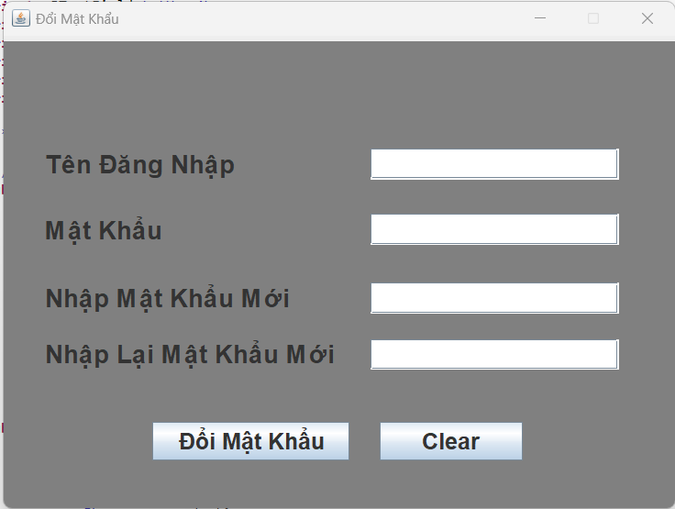

* + 1. **Bán hàng**

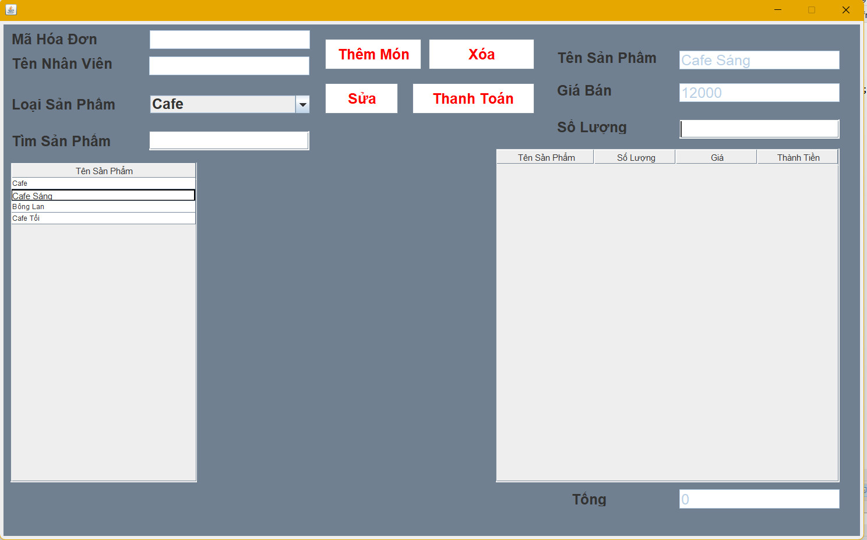

* + 1. **Thống kê**

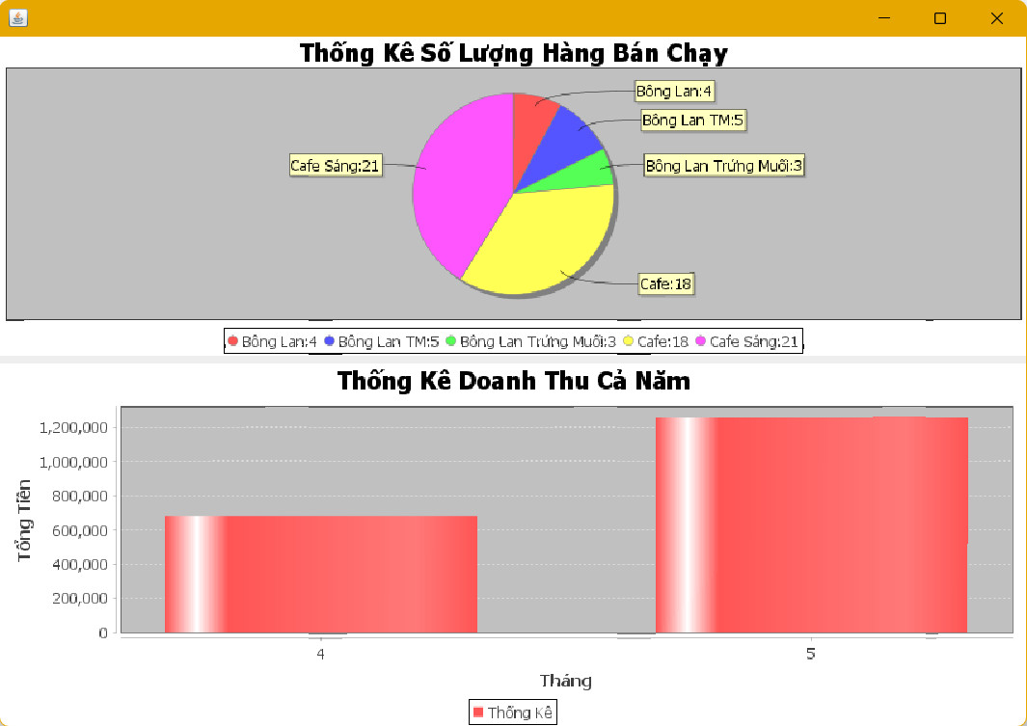

* 1. **Quản lý**
     1. **Khách hàng**

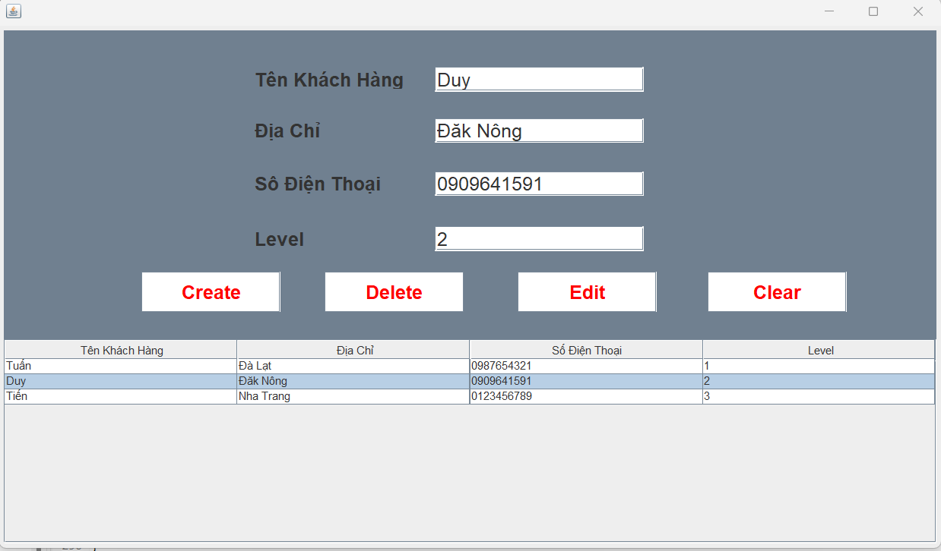

* + 1. **Sản phẩm**

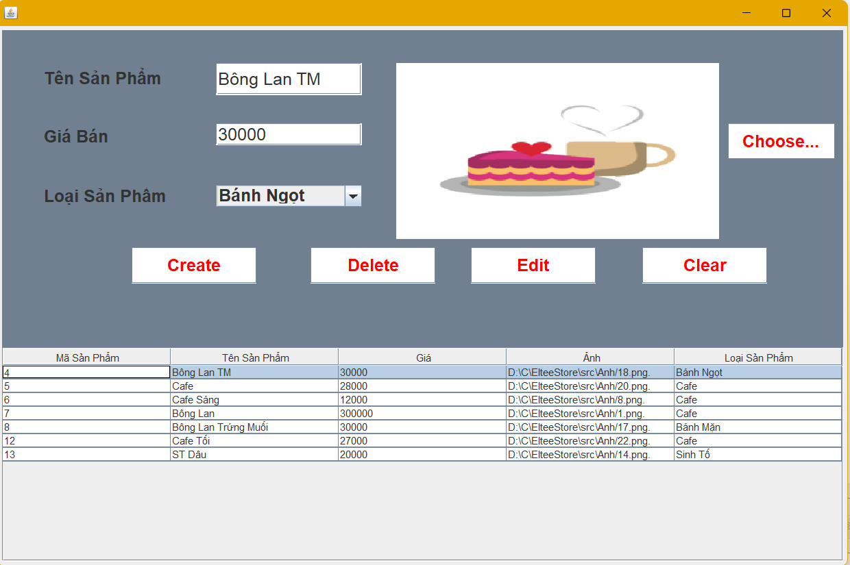

* + 1. **Loại sản phẩm**

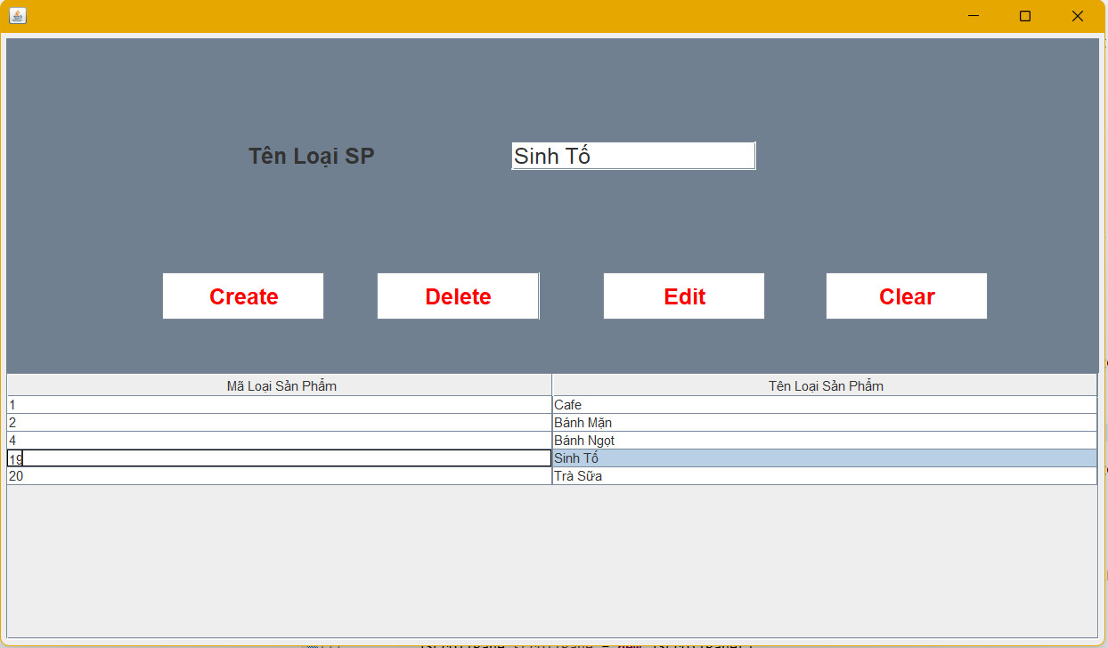

* + 1. **Tài khoản nhân viên**

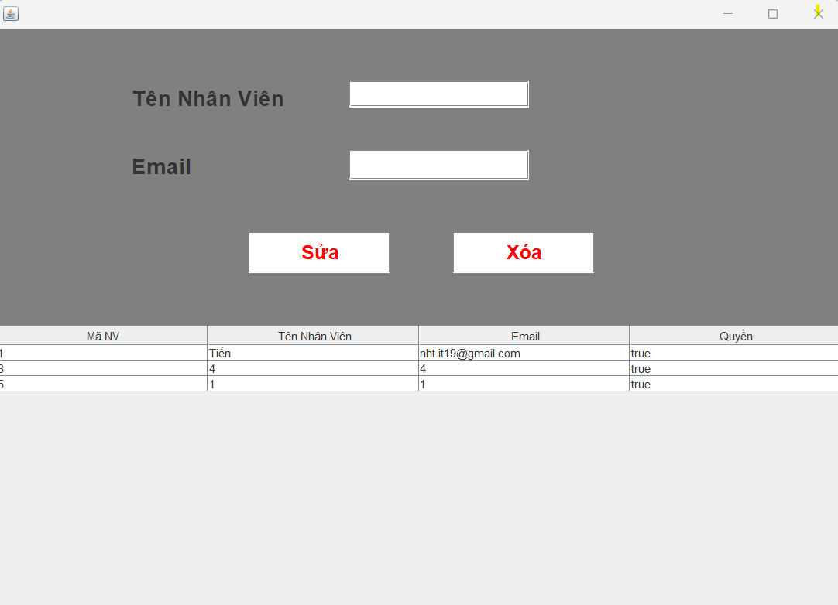

CHƯƠNG 5 :TỔNG KẾT VÀ ĐÁNH GIÁ

**🙜 ✡ 🙞**

* 1. Ưu điểm:
* Chương trình có giao diện thân thiện, thuận tiện cho người sử dụng.
* Hỗ trợ nhiều chức năng phù hợp với thực tế của việc tìm kiếm thông tin, trao đổi và admin
* Có nhiều chức năng xử lý linh hoạt các yêu cầu thực tế.
* Dễ dàng sử dụng và quản lý.
* Cơ sở dữ liệu tương đối lớn và tính bảo mật cao.
  1. Nhược điểm :
* Do thời gian nghiên cứu có hạn và khả năng còn hạn chế nên một số vẫn chỉ còn trên ý tưởng, chưa được thực thi.
* Một số chức năng còn chưa hoạt động ổn định.
* Chưa giải quyết chọn vẹn các vấn đề nảy sinh trong quá trình quản lý.
* Chương trình chưa có tính thẩm mỹ chưa cao.
  1. Hướng phát triển của phần mềm :
* Tìm hiểu và hoàn thiện một số chức năng chưa thực hiện trong ứng dụng.
* Hỗ trợ cơ sở dữ liệu Oracle để khả năng bảo mật, tốc độ truy vấn, khả năng quản lý dữ liệu tốt hơn.

TÀI LIỆU THAM KHẢO

https://topdev.vn/blog/jasperreport-la-gi/